|  |
| --- |
| **Урок фізики у 8 класі**  **Тема уроку**  **ВИПАРОВУВАННЯ І КИПІННЯ** |

**Тема.**

**Випаровування і кипіння**

**Цілі**:

*навчальна:*

На досліді пояснити випаровування, як процес переходу рідини з одного агрегатного стану в інший; поглибити знання учнів про основні фізичні явища;

*розвивальна:*

розвивати вміння використовувати різноманітну інформацію, активізовувати самостійність мислення учнів, формувати його гнучкість;

*виховна:*

виховувати науковий світогляд учнів через розкриття причинно-наслідкових зв’язків;

**Обладнання:**

Хімічна склянка, термометр, вода, кристали йоду, пальник.

**Тип уроку:**

урок засвоєння нових знань.

**Основні поняття:**

Випаровування, кипіння, теплота пароутворення, конденсація пари.

**Очікувані результати:**

Засвоєння учнями понять: випаровування, кипіння, теплота пароутворення, конденсація пари; встановлення залежності температури кипіння від тиску; процеси випаровування, кипіння і конденсації на основі вчення про молекулярну будову речовини.

**Демонстрації:**

1.Випаровування води і кристалів йоду.

2.Кипіння води при атмосферному тиску.

3.Таблиця температур кипіння при нормальному атмосферному тиску та питомих теплот пароутворення різних речовин.

4.Конденсація пари.

5.Схема парового опалення і котла для кип’ятіння рідини під збільшеним тиском.

**ХІД УРОКУ**

**І.Організація уроку**

1.Перевірка готовності учнів до уроку

**ІІ. Перевірка домашнього завдання**

Зміст опитування.

1.Що називається плавленням тіл?

2.Що називається кристалізацією тіл?

3.Як змінюється об’єм тіл при плавленні і кристалізації?

4.Як пояснюється плавлення і кристалізація на основі вчення про молекулярну будову речовин?

**ІІІ. Вивчення нового матеріалу**

Зміст нового матеріалу.

Випаровування.

Кипіння.

Теплота пароутворення.

Конденсація пари.

Добування дистильованої води.

Залежність температури кипіння від тиску.

Будова котла для кипіння під збільшеним тиском.

Випаровування, кипіння і конденсація на основі вчення про молекулярну будову речовини.

Демонстрації.

1. Випаровування води, кристалів йоду.
2. 2. Кипіння води при атмосферному тиску.
3. Таблиця температур кипіння при нормальному атмосферному тиску та питомих теплот пароутворення різних речовин.
4. Конденсація пари.
5. Схема парового опалення і котла для кип’ятіння рідини під збільшеним тиском.

Методичні вказівки.

Основними питаннями уроку є випаровування, кипіння і пояснення переходу речовини з одного стану в інший на основі вчення про молекулярну будову речовини. Для пояснення процесу випаровування демонструємо і аналізуємо досліди, наведені у підручнику.

Проводимо мокрою ганчіркою широку смугу на класній дошці і запитуємо учнів, чому ця смуга поступово зникає? Діставши правильну відповідь, пропонуємо учням навести приклади випаровування рідин, які вони спостерігають у повсякденному житті. А чи випаровуються й тверді тіла?

На це запитання учні не відразу можуть дати відповідь. Тому, пригадавши приклад з випаровуванням воску, ставимо дослід на випаровування кристалів йоду. Для цього насипаємо його в літрову колбу і нагріваємо її на спиртівці.

Через те що розуміння випаровування твердих тіл учням дається важче, бажано розглянути знайомий їм з побуту приклад сушіння білизни на морозі.

Далі слід перейти до розгляду умов, що впливають на швидкість випаровування, поставивши учням такі запитання:

1.Для чого мокрий одяг, щоб його висушити, вішають біля джерела тепла?

2.Чому мокру білизну розвішують, а не складають на купу?

Після розгляду відповідей на ці запитання і прикладів, наведених у підручнику, учитель робить висновок про те, від чого залежить швидкість випаровування, зазначаючи, що за однакових усіх інших умов для різних речовин швидкість випаровування різна.

Розглядаючи випаровування на основі вчення про молекулярну будову речовини, учитель пояснює, що молекули рідин рухаються

хаотично, маючи різні швидкості, а тому і різну кінетичну енергію. Ті з них, які мають достатню кінетичну енергію , щоб перемогти сили зчеплення між молекулами рідини і знаходяться на поверхні рідини, відриваються від рідини, утворюючи її пару.

Випаровування відбувається при будь-якій температурі.

Оскільки завжди є молекули з такою швидкістю, що їх кінетичної енергії досить для того, щоб перемогти сили молекулярного зчеплення і вилетіти з рідини, випаровування відбувається при будь-якій температурі. Ці молекули називають ще іноді «гарячими молекулами». При низьких температурах таких молекул у рідині мало, а при високих- багато.

Через те що чим вища температура рідини, тим більша швидкість руху її молекул, кінетична енергія руху молекул зростає і рідина випаровується швидше. Чим більша поверхня рідини, тим більше буде на поверхні молекул, які мають кінетичну енергію, достатню для того, щоб покинути рідину. Тому й випаровування відбувається швидше.

Оскільки рідину залишають молекули, які мають найбільшу швидкість, так звані «гарячі молекули», а температура перебуває у прямо пропорціональній залежності від швидкості молекул, то, отже, треба чекати охолодження рідини при її випаровуванні. Це можна перевірити на досліді, в якому б рідина випаровувалась дуже швидко. Розповідаючи цей матеріал, учитель ставить дослід.

Підвищувати температуру рідини можна доти, поки вона закипить. При кипінні пара утворюється не тільки з поверхні рідини, а й в середині її; вона піднімається на поверхню у вигляді бульбашок і виходить у повітря. Отже, кипіння рідини- бурхливе випаровування даної рідини у всій її масі.

***Інтерактивна частина уроку(робота в групах)***

Простежимо це явище на досліді, спостерігаючи, як змінюється температура рідини. Для цього ставимо дослід. Рідину заздалегідь підігріваємо приблизно до 70-800. Через кожні 20-30 сек. Учень записує температуру її на класній дошці. І коли рідина закипить, учитель дає означення точки кипіння рідини, а добуті дані використовує для побудови графіка зміни температури рідини з часом. На горизонтальній осі, звичайно, відкладають час через кожні 20-30 сек, а на вертикальній- температуру рідини через кожні 50. За цим графіком зручно повторювати матеріал, звертаючи увагу учнів на такі моменти.

1.Протягом 2 хвилин температура води підвищувалась внаслідок надходження теплоти від нагрівника. Ця теплота витрачалась на збільшення руху молекул, що спричинило підвищення температури.

2. При дальшому нагріванні вода закипіла і температура її після цього не змінювалася. Температура, при якій кипить рідина, називається точкою кипіння. Поки вся кипляча рідина не перетвориться у пару, її температура не зміниться. Теплота, що надходить від нагрівника, витрачається на зменшення сил зчеплення між молекулами рідини- на утворення пари даної рідини.

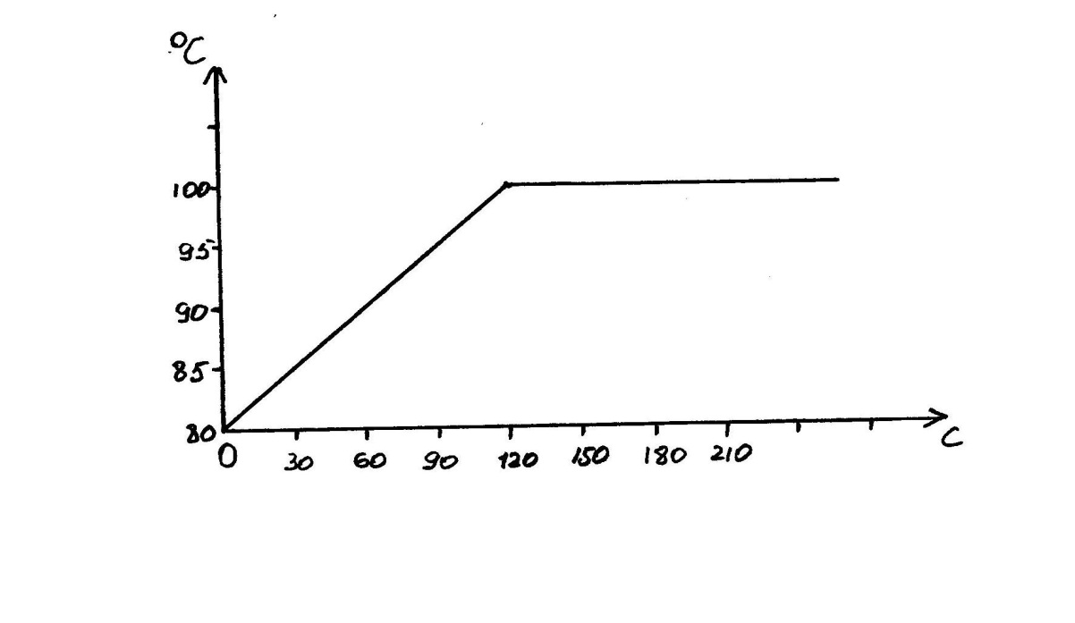

Далі вчитель показує таблицю температур кипіння різних речовин при нормальному атмосферному тиску.

Щоб судити, яку кількість теплоти треба затратити, щоб 1 грам речовини, взятої при температурі кипіння, перетворити в пару, введено поняття про питому теплоту пароутворення.

Означення питомої теплоти пароутворення вчитель дає на основі проведеного досліду і побудованого графіка.

А що буде з водяною парою, коли забрати в неї те тепло, яке було затрачено на перетворення води, взятої при 1000, в пару, тобто теплоту пароутворення?

Учні вже ознайомлені з теплотою плавлення і кристалізації і тому за аналогією вони дадуть відповідь, що пара перетвориться у воду. Щоб відняти у пари теплоту, треба, щоб вона стикалась з холоднішим тілом. Для демонстрування цього явища ставимо дослід. При цьому вчитель повинен зазначити, що добута таким способом вода називається дистильованою водою; така вода не має домішок солей,

розчинених у звичайній воді. Дистильована вода як розчинник має велике практичне застосування в медицині, хімії тощо.

Перетворення пари у рідину називається конденсацією пари. При конденсації пари швидкість молекул зменшується, що спричиняє виділення теплоти. Теплоту, що звільняється під час конденсації пари, можна використати для нагрівання різних тіл, наприклад, у паровому опаленні.

Після проведення усіх дослідів учитель робить загальний висновок: при зниженому тиску над поверхнею рідини точка кипіння її знижується, а при збільшенні тиску- підвищується.

**ІV.Закріплення.**

1.На обох шальках терезів зрівноважено однакову масу спирту. Чи порушиться рівновага терезів через деякий час, якщо на правій шальці терезів спирт буде у відкритій пляшці, а на лівій у тарілочці? Чому?

2. Чому в жарких країнах воду для пиття тримають у пористих глиняних посудинах, через пори яких дуже повільно просочується вода?

3.Чому ми відчуваємо холод, коли поверхню шкіри змочити спиртом?

4. Скільки теплоти виділиться при конденсації 4 кг водяної пари, взятої при температурі 1000, якщо рідина, добута з цієї пари, має таку саму температуру?

5. Скільки теплоти виділиться при конденсації 500 г пари спирту, взятої при температурі 800, якщо рідина, добута з цієї пари, має таку саму температуру?

6.Чому на вершинах високих гір, варячи їжу, на кришку котла кладуть великий камінь?

**V.Домашнє завдання.**

§ 12.